Дефектологическое обследование
Возраст 6-7 лет
ФИО _______________________________________________________________________________
Группа _____________________________________________________________________________
Дата рождения, возраст_______________________________________________________________
Домашний адрес_____________________________________________________________________
1. Контакт ________________________________________________________
Темп________________________________________________________________________________
Обучаемость_________________________________________________________________________
Работоспособность___________________________________________________________________
Понимание инструкции ______________________________________________________________
2. Сведения о себе ____________________________________________________________________
3. Понимание обращенной речи _______________________________________________________
4. Уровень общей осведомленности ____________________________________________________
5. Графо-моторные навыки:
А) ведущая рука _____________________________________________________________________
Б) моторика кистей и пальцев рук _____________________________________________________
6. Пространственно-временные понятия и отношения:
А) Части суток _______________________________________________________________________
времена года_________________________________________________________________________
Б) Дни недели________________________________________________________________________
В) Различает правую, левую стороны на своём теле, на теле другого человека__________________
Г) Ориентировка на листе бумаги (слева, справа, вверху, внизу, в середине) ___________________
Д) Понимание простых предлогов _______________________________________________________
Е) Складывание разрезной картинки из 6-8 частей _________________________________________
7. Сформированность сенсорных эталонов:
А) Цвет:
основные цвета _____
оттенки ____________
Б) Форма:
круг_______________
квадрат____________
треугольник________
прямоугольник_____
овал _____________
В) Величина:
величине _________
дллине___________
ширине__________
высоте___________
толщине _________
весу_____________
8. Конструктивная деятельность ______________________________________________________
9. Память:
А)Объём слухоречевой памяти:
 | сумка | дом | зима | книга | лес | утро | мост | каша | конь | окно | кол-во
1.
2.
3.
4.
5.
Б) Зрительная память: - Запомни, что нарисовано
 | сумка | дом | машина | книга | цветок | кошка | мячик | собака | стол | конь | кол-во
1.
10. Исследование внимания:
А) Узнавание предмета в пересекающемся, схематическом изображении _____________________
Б) Расставь значки в фигурках по образцу (тест Пьерона — Рузера) _________________________
____________________________________________________________________________________
11. Мышление:
А) Обоющение родовых категорий:
дикие животные________________
домашние животные____________
насекомые_____________________
рыбы_________________________
фрукты_______________________
овощи _______________________
посуда_______________________
мебель________________________
обувь_________________________
одежда_______________________
Б) 4-ый лишний _______________________________________________________________________
В) Придумывание начала и конца рассказа по серии картинок _______________________________
____________________________________________________________________________________________________________________________________________________________________________________________________________________________________________________________
Г) Устанавливает ли причинно-следственные связи ________________________________________

12. Математика:
счет до 10 и обратно ________________________________
от заданного числа __________________________________
соседи числа _______________________________________
соотнесение количества с цифрой (знание цифр)_________
сравнить две группы предметов _______________________
состав числа в пределах 10 ___________________________
задача _____________________________________________

13. Элементы грамоты:
Назови первый и последний звук в слове КАША __________________________________________
напечатай слово «СОК» _______________________________________________________________
14. Речевое развитие _________________________________________________________________
15. Особенности эмоционально-волевой сферы __________________________________________
_________________________________________________________________________________________________________________________________________________________________________

Заключение: _____________________________________________________________________________________
_____________________________________________________________________________________
_______________________________________________________________________________________________________________________________________________________________________________________________________________________________________________________________

Учитель - дефектолог: _______________ /Лосева А.Д./

Приложение
к протоколу обследования знаний, умений, навыков ребенка 6-7 лет

Ф.И.О. ребенка____________________________________________________________

- Больше, меньше, поровну. Обозначь цифрой количество кружочков.

____________ _______________ ______________

2. Раздели круг на 2 части: Раздели квадрат на 4 части:

3. Нарисуйте столько же точек в квадрате, сколько указанно цифрой.

7 4

4. Составь задачу и запиши ее решение.

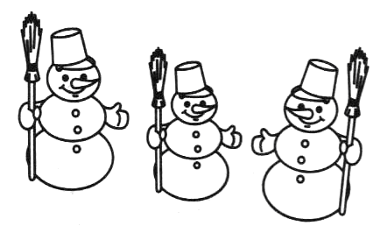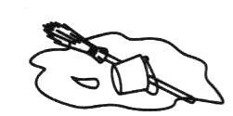

5. В правом верхнем углу – треугольник, в левом нижнем - круг, посередине - прямоугольник, в левом верхнем углу - овал.

